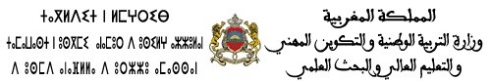
الأكاديمية الجهوية للتربية والتكوين
جهة طنجة – تطوان – العرائش
المديرية الإقليمية بــالعرائش
م.م البناندة
إلى  السيد المدير الإقليمي  المديرية الإقليمية بـالعرائش  مصلحة تدبير الموارد البشرية  على يد السيد مدير م/م البناندة | من  ......................................................  أستاذة التعليم الابتدائي  رقم التأجير: ...................................  ر.ب.ت.و: .......................................  مقر العمل: م/م البناندة
الموضوع: طـلـب شـهـادة الأجـرة
سلام تام بوجود مولانا الإمام دام له النصر والتأييد
وبعد
يشرفني أن أطلب منكم موافاتي بشهادة الأجرة في نسختيـن، لحاجتي لها في غرض إداري.
وتقبلوا مني فائق التقدير والاحترام.
والسلام
توقيع:
.........................................

خاتم وتوقيع رئيس المؤسسة

